Niveau : Seconde | Titre : Le cube et la fourmi, fable contemporaine | Notion : Fonctions
Objectifs : Variations de fonctions |  | Durée : 2 ou 3 heures
Type d'activité : 1) problème ouvert 2) introduction
Pré-requis : Théorème de Pythagore
Enoncé :
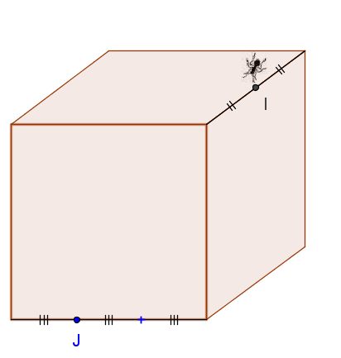
On considère un cube dont les arêtes mesurent 4 cm.

On place un point I au milieu d'une des arêtes du cube et un point J au tiers d'une autre arête du cube comme sur la figure ci-contre.
Une fourmi se trouve en I.
En J a été déposée une goutte de miel.

Quel est le chemin le plus court pour que la fourmi se rende du point I au point J ?

Source : Bertrand Fouques, Lycée Le Verrier Saint-Lô
Déroulement :
Temps de recherche individuelle.
Propositions (passages par les arêtes, quitter une arête au milieu ….).
Qu'est ce qui nous assure que le chemin proposé est le plus court ?
Proposition de choisir une inconnue x mesurant la distance entre un sommet et l'endroit où on quitte une arête.
Travail par groupes de 3.
Ecriture de la distance en fonction de x puis utilisation d'un tableau de valeurs pour encadrer la solution.

Commentaires :
Certains élèves auront peut-être proposé d'utiliser le patron du cube pour résoudre le problème.
On utilise cette méthode pour comparer avec la solution proposée.

